Министерство образования Республики Беларусь
Учреждение образования «Белорусский государственный университет
информатики и радиоэлектроники»

Факультет компьютерных систем и сетей
Кафедра информатики
Дисциплина «Архитектура вычислительных систем»

ОТЧЕТ
к практической работе №2
на тему:
«Изучение защищённого режима работы процессора Pentium»
БГУИР 6-05-0612-02 125

Выполнил студент группы 353504
ЛЕВШУКОВ Дмитрий Александрович
^{(дата, подпись студента)}
Проверил ассистент каф. информатики
КАЛИНОВСКАЯ Анастасия Александровна
^{(дата, подпись преподавателя)}

Минск 2025

1 Индивидуальное задание

Написать программу, переключающую процессор в защищенный режим, выводящую на экране сообщение и затем возвращающую процессор в реальный режим.

2 Выполнение работы

Был разработан программный код на NASM для эмулятора QEMU. В основе решения лежит переключение режимов работы процессора. Ниже представлен листинг кода и результат работы программы.

[BITS 16]
[ORG 0x7C00]

start:
cli
xor ax, ax
mov ds, ax
mov es, ax
mov ss, ax
mov sp, 0x7C00
sti
main_loop:
mov si, msg_real
call print_string_16
mov ah, 0x00
int 0x16
cmp al, 'q'
je graceful_exit
cmp al, 'Q'
je graceful_exit
lgdt [gdt_descriptor]
mov eax, cr0
or eax, 1
mov cr0, eax
jmp CODE_SEG_32:protected_mode
graceful_exit:
mov si, msg_exit
call print_string_16
mov ax, 0x4C00
int 0x21
jmp $
print_string_16:
mov ah, 0x0E
.loop:
lodsb
test al, al
jz .done
int 0x10
jmp .loop
.done:
ret
[BITS 32]
protected_mode:
mov ax, DATA_SEG_32
mov ds, ax
mov es, ax
mov ss, ax
mov esp, 0x90000
mov edi, 0xB8000
mov ecx, 80*25
mov ax, 0x0720
rep stosw
mov edi, 0xB8000
mov al, 'P'
mov ah, 0x1F
mov [edi], ax
mov ecx, 0xFFFFFF
.delay:
nop
loop .delay
mov ax, DATA_SEG_16
mov ds, ax
mov es, ax
mov ss, ax
jmp CODE_SEG_16:back_to_real
[BITS 16]
back_to_real:
mov eax, cr0
and eax, 0x7FFFFFFE
mov cr0, eax
jmp 0x0000:real_again
real_again:
xor ax, ax
mov ds, ax
mov es, ax
mov ss, ax
mov sp, 0x7C00
jmp main_loop
msg_real db "Real Mode. Press any key for Protected Mode, 'Q' to quit.", 0x0D, 0x0A, 0
msg_exit db "Program terminated. You can safely close QEMU.", 0x0D, 0x0A, 0
gdt_start:
dq 0
gdt_code_32:
dw 0xFFFF, 0x0000
db 0x00, 0x9A, 0xCF, 0x00
gdt_data_32:
dw 0xFFFF, 0x0000
db 0x00, 0x92, 0xCF, 0x00
gdt_code_16:
dw 0xFFFF, 0x0000
db 0x00, 0x9A, 0x0F, 0x00
gdt_data_16:
dw 0xFFFF, 0x0000
db 0x00, 0x92, 0x0F, 0x00
gdt_end:
gdt_descriptor:
dw gdt_end - gdt_start - 1
dd gdt_start

CODE_SEG_32 equ gdt_code_32 - gdt_start
DATA_SEG_32 equ gdt_data_32 - gdt_start
CODE_SEG_16 equ gdt_code_16 - gdt_start
DATA_SEG_16 equ gdt_data_16 - gdt_start
times 510 - ($ - $$) db 0
dw 0xAA55

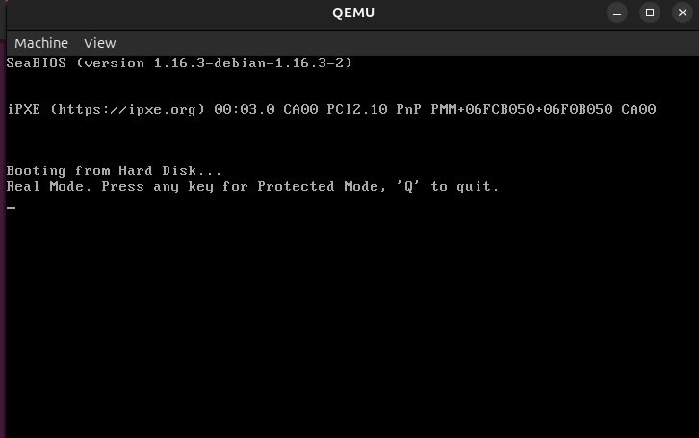

Рисунок 1 – Обычный режим работы процессора

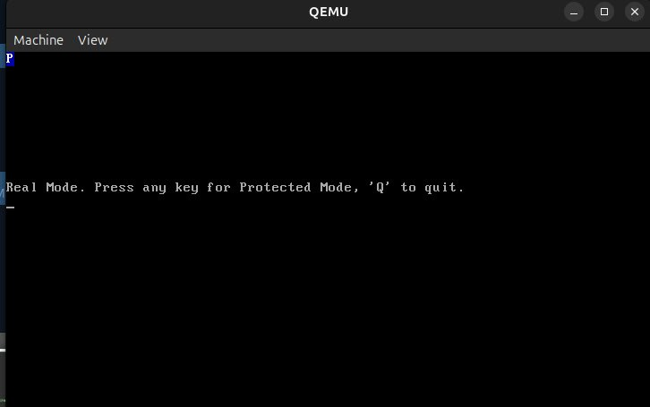

Рисунок 2 – Защищённый режим работы

ВыВОД

В рамках практической работы была успешно реализована интеграция ассемблерного кода в проект на C++ с применением MMX-инструкций для SIMD-обработки данных. Представленное решение наглядно демонстрирует эффективность использования MMX-технологии для выполнения операций с целочисленными данными, позволяя обрабатывать несколько элементов массива за одну инструкцию и тем самым повышая общую производительность вычислений.

